群体赛事和活动
第二十六期
群众体育处 2019年10月21日

四川省第二届全民健身运动会篮球比赛
在雅安市体育馆顺利举行

10月18至20日，四川省第二届全民健身运动会篮球比赛暨2019年四川省第十届全民健身篮球公开赛在雅安体育馆圆满举行。共有29支五人制球队和11支三人制球队，超过530余位运动员参赛，其中包含农民工运动员26人，少数民族运动员53人参赛。
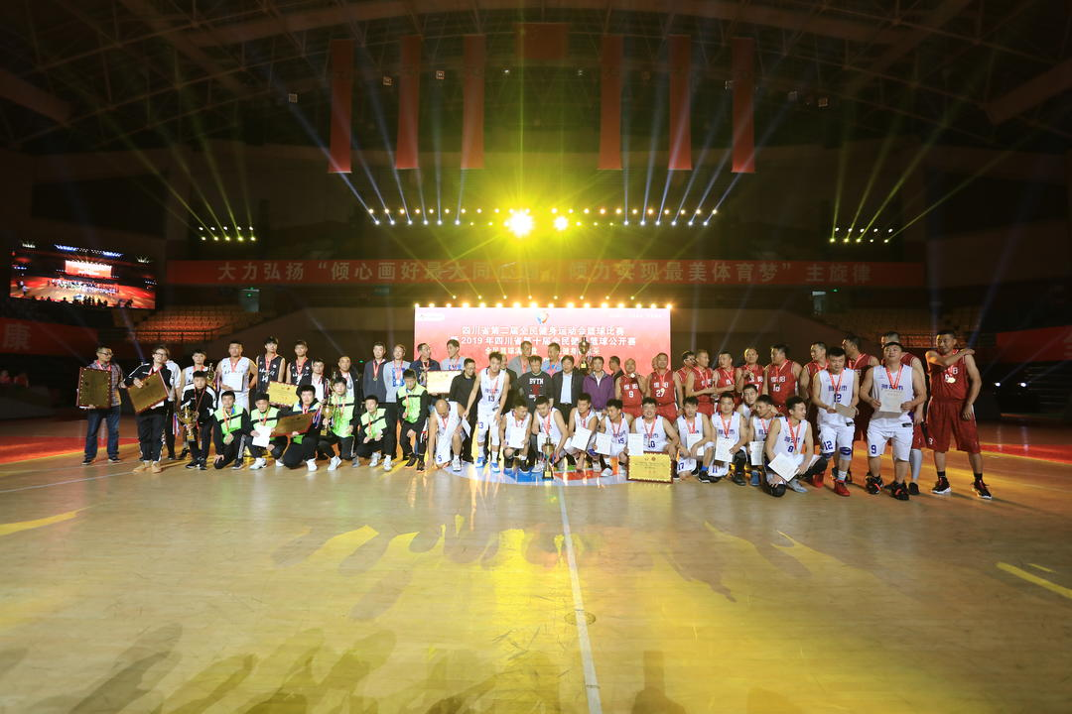
比赛中，球员们用闪电般的速度、精准的投篮、尖锐的突破、花式的运球，一次次把球场氛围推向高潮。赢不骄傲，输不气馁，赛时是对手，赛后是兄弟，充分体现了“友谊第一比赛第二”的精神。本届篮球公开赛在目睹、企鹅、优酷三个直播平台进行实时直播，共计50万人次观看本次比赛。
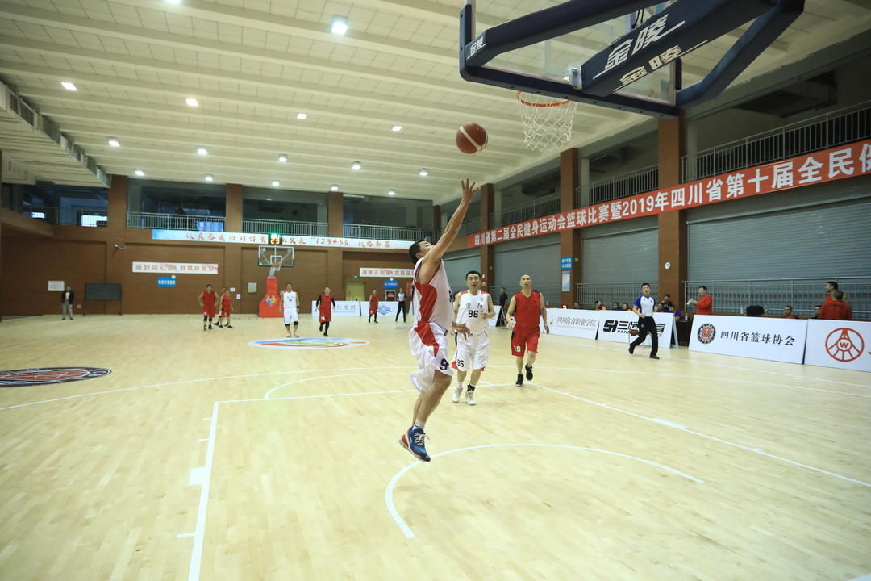
最终，雅安市代表队获男子青年组一等奖，绵阳市代表队获男子中年组一等奖，成都农行队获混合组一等奖；德阳市代表队获3X3男子青年组一等奖，南充市西华师大代表队获3X3男子公开组一等奖。宜宾一队获3X3女子青年组一等奖，阿坝代表队获3X3女子公开组一等奖。德阳市代表队、南充市代表队、成都农行、内江市代表队、雅安市代表队、3X3男子乐山队、3X3阿坝女队等7支队伍获体育道德风尚奖。
本届运动会篮球比赛，全省21个市（州）9000余人参加了各地举办的全民健身篮球选拔赛，至此，全省共计9500余人直接参加了四川省第二届全民健身运动会篮球比赛。

